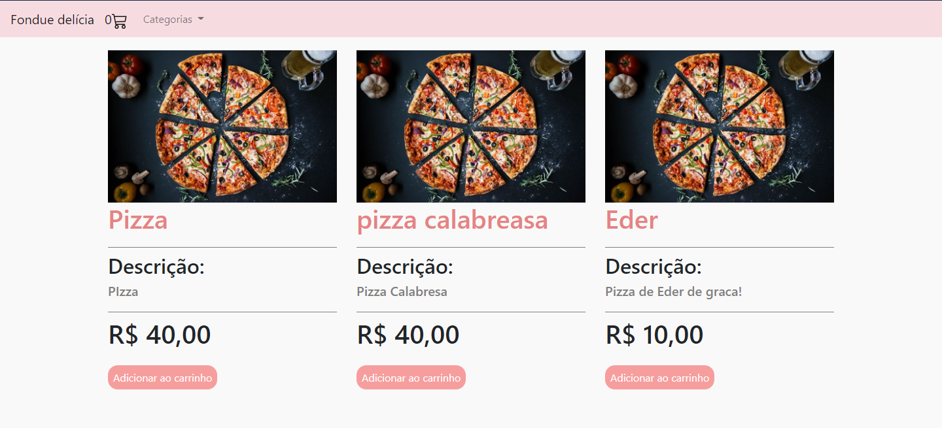

Parte visível do Usuário.

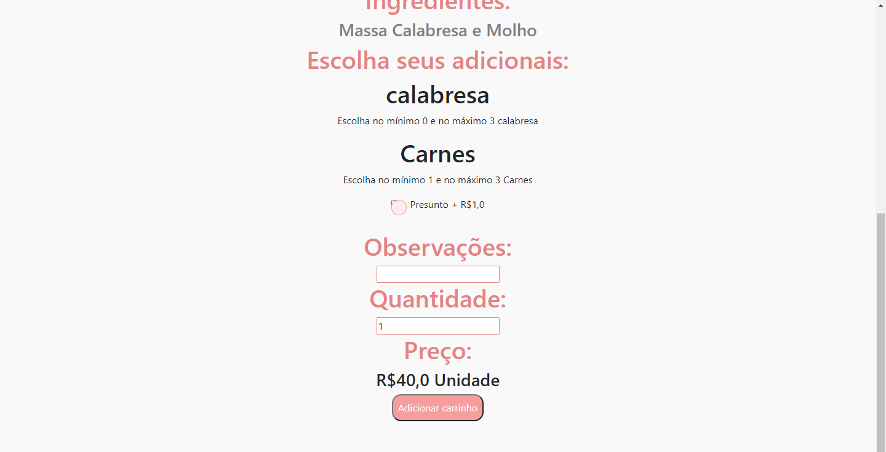Parte para pedidos

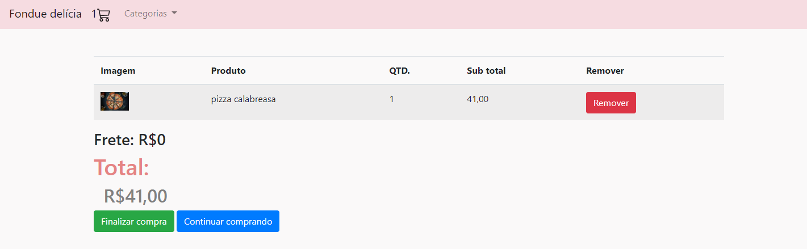

Parte de finalização

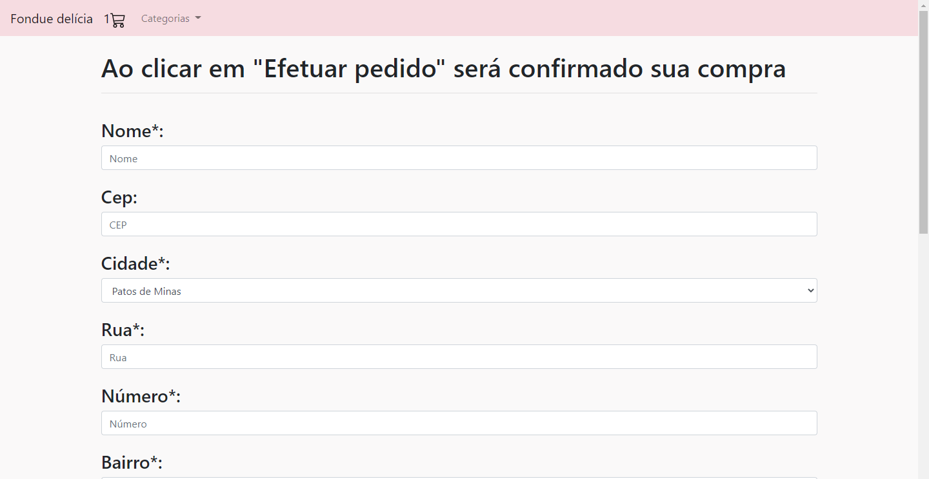

Pegar dados do usuário, aplicações de cupons, e escolha da forma de pagamento

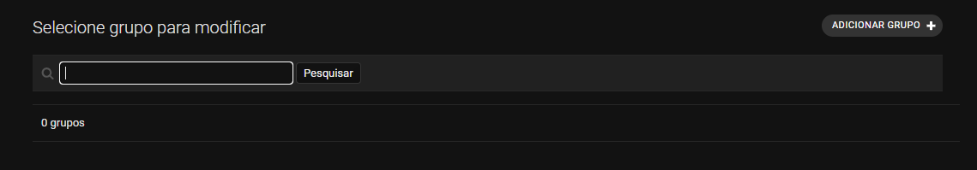

Criação de grupos para adicionar equipes.

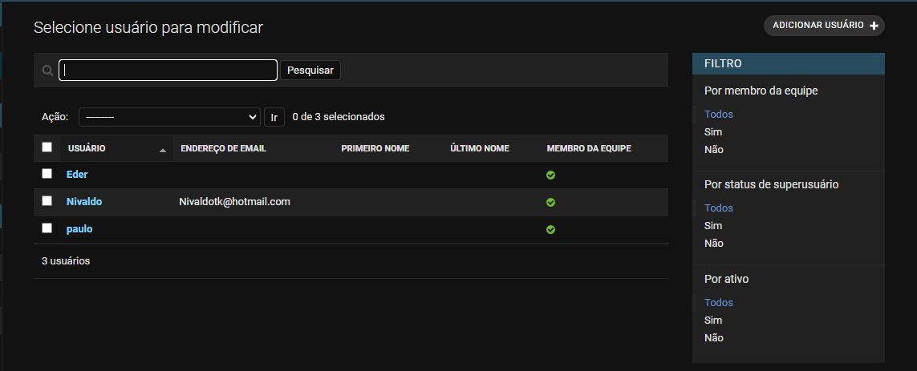

Criação de usuários e suas permissões de acesso

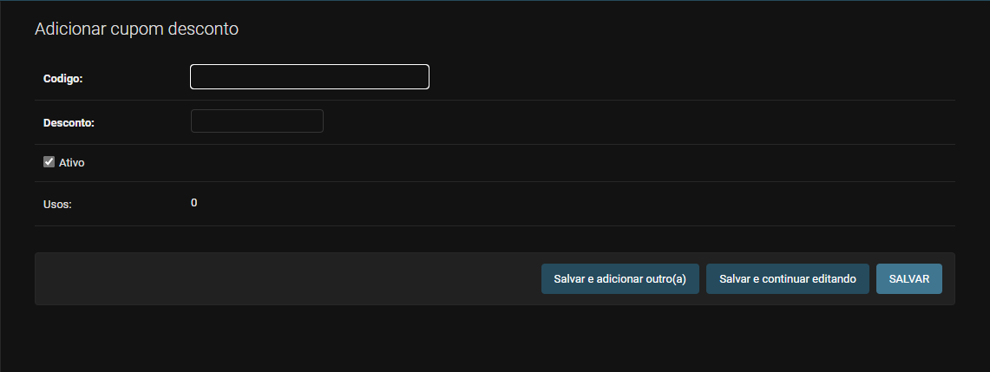

Criação de cupons

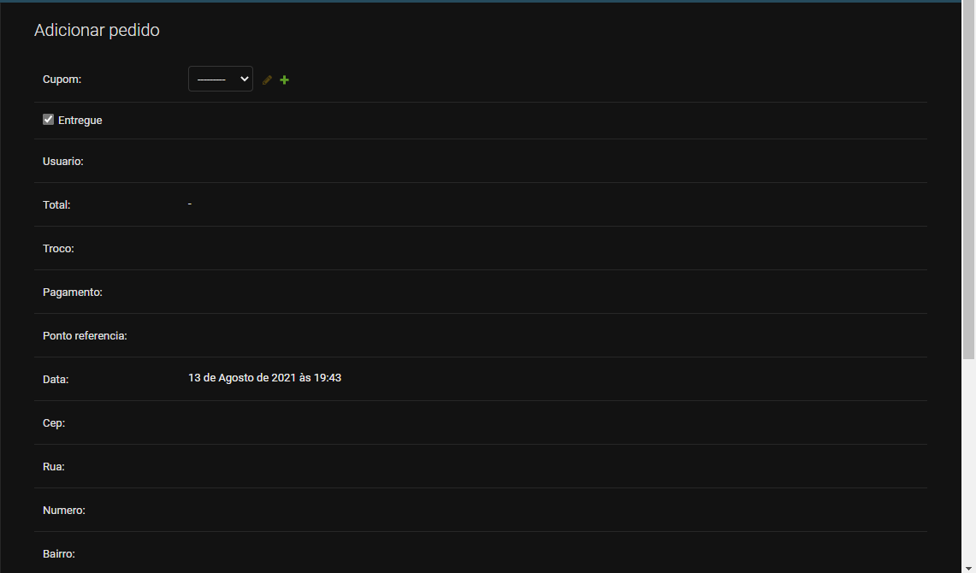

Informações e pedidos que podem ser adicionados via telefone.

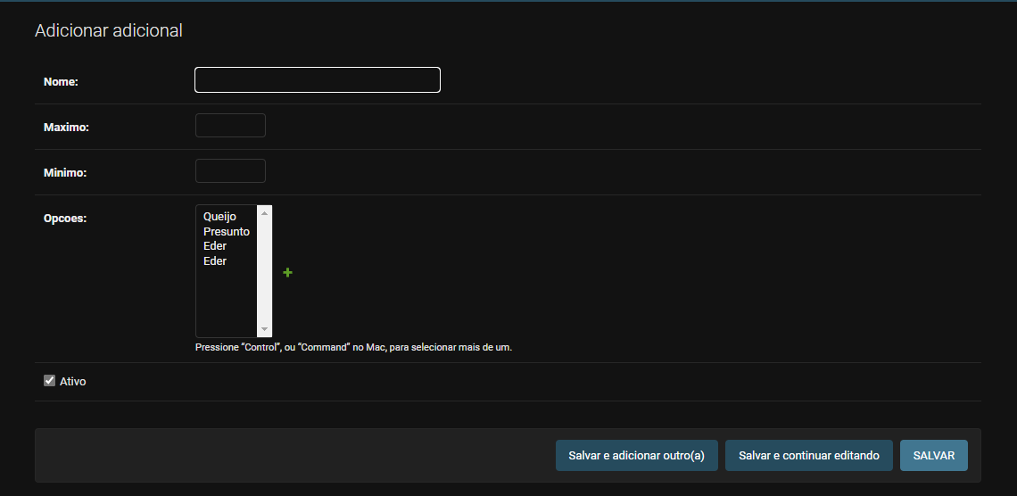

Criações de adicionais e gerenciamento de adicionais.

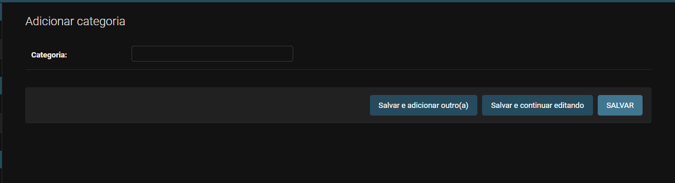

Criar categoria para separação no site(parte visual para o usuario)

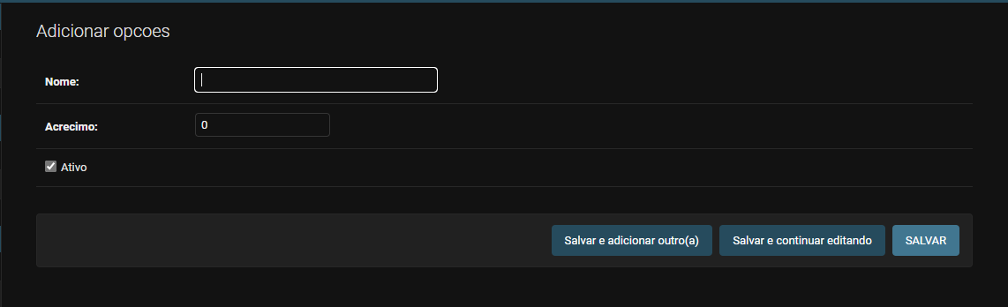

Adicionar opeções

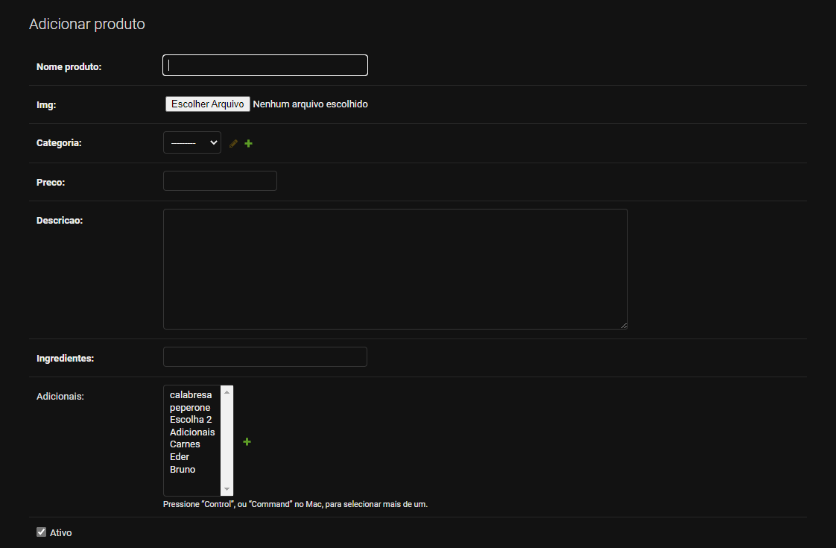

Criação de produtos